ПРАКТИЧНА РОБОТА №1
Тема роботи: Дослідження вразливостей домену

Виконав(-ла): Федорич Володимир

Завдання роботи:
Дослідити домен "macpaw.com" на вразливості використовуючи відкриту інформацію та публічні ресурси
Хід виконання:

1. DNS-аналіз
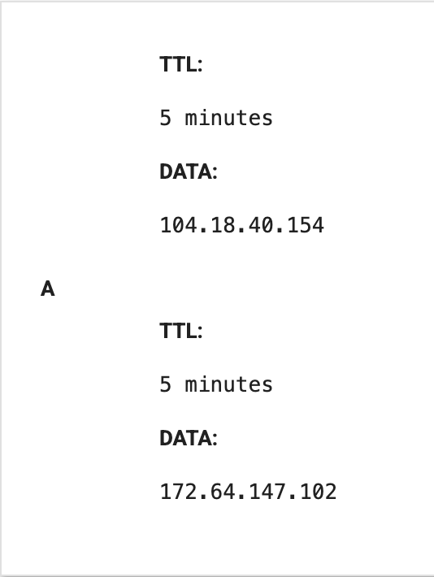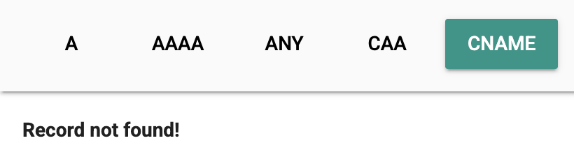
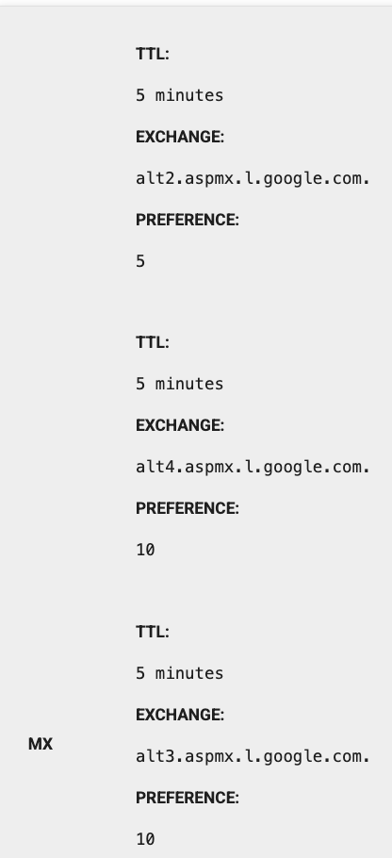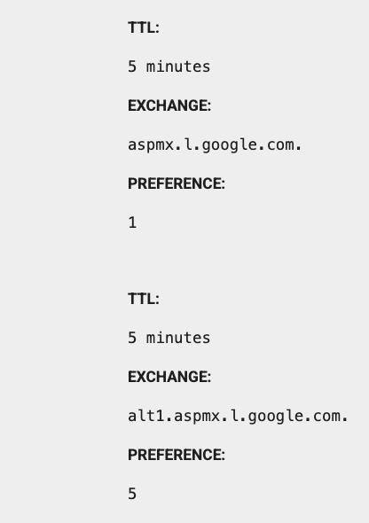
TXT
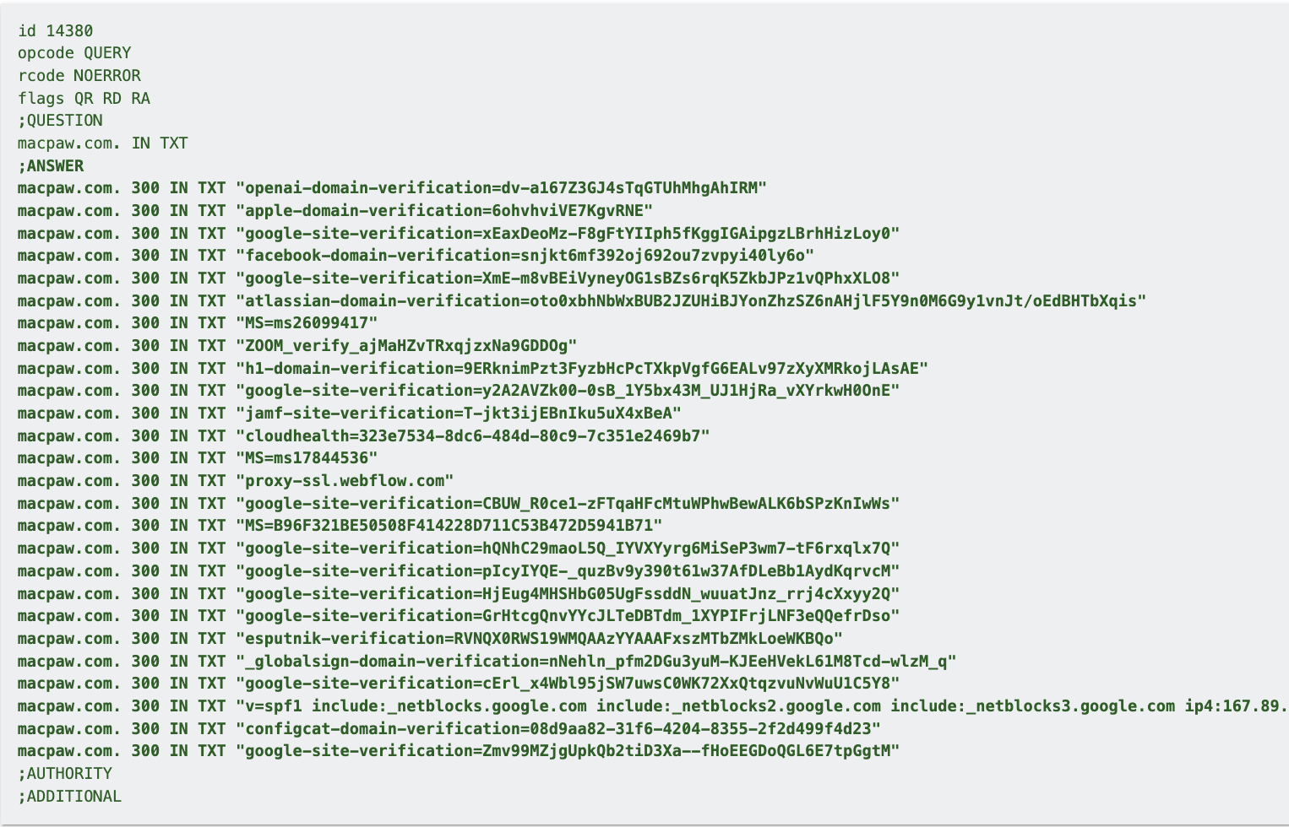

CNAME записів не було знайдено. Для цього сайту не буде точок входу для атак типу subdomain takeover ()
З TXT записів було знайдено наступні асоціації:
- openAI - інтеграція API ChatGPT
- Apple - підтримка сервісів накшталт Apple Pay
- Google - імовірно для Google Workspace
- Jira - використовується Atlassian Cloud
- HackerOne - інтеграція для баг-баунті програм
- eSputnik - сервіс для розсилок

Також тут присутній SPF запис, який визначає дозволені адреси, які можуть надсилати листи від імені компанії.

Маємо DMARC запис:
v=DMARC1; p=reject; rua=mailto:evv8mpoj@ag.us.dmarcian.com; ruf=mailto:evv8mpoj@fr.us.dmarcian.com; rf=afrf; pct=100; adkim=s; aspf=r
Згідно з цим, досліджуваний домен має максимальний DMARC захист.
Це підтверджується тим, що підробний імейл не надсилається з цього домену
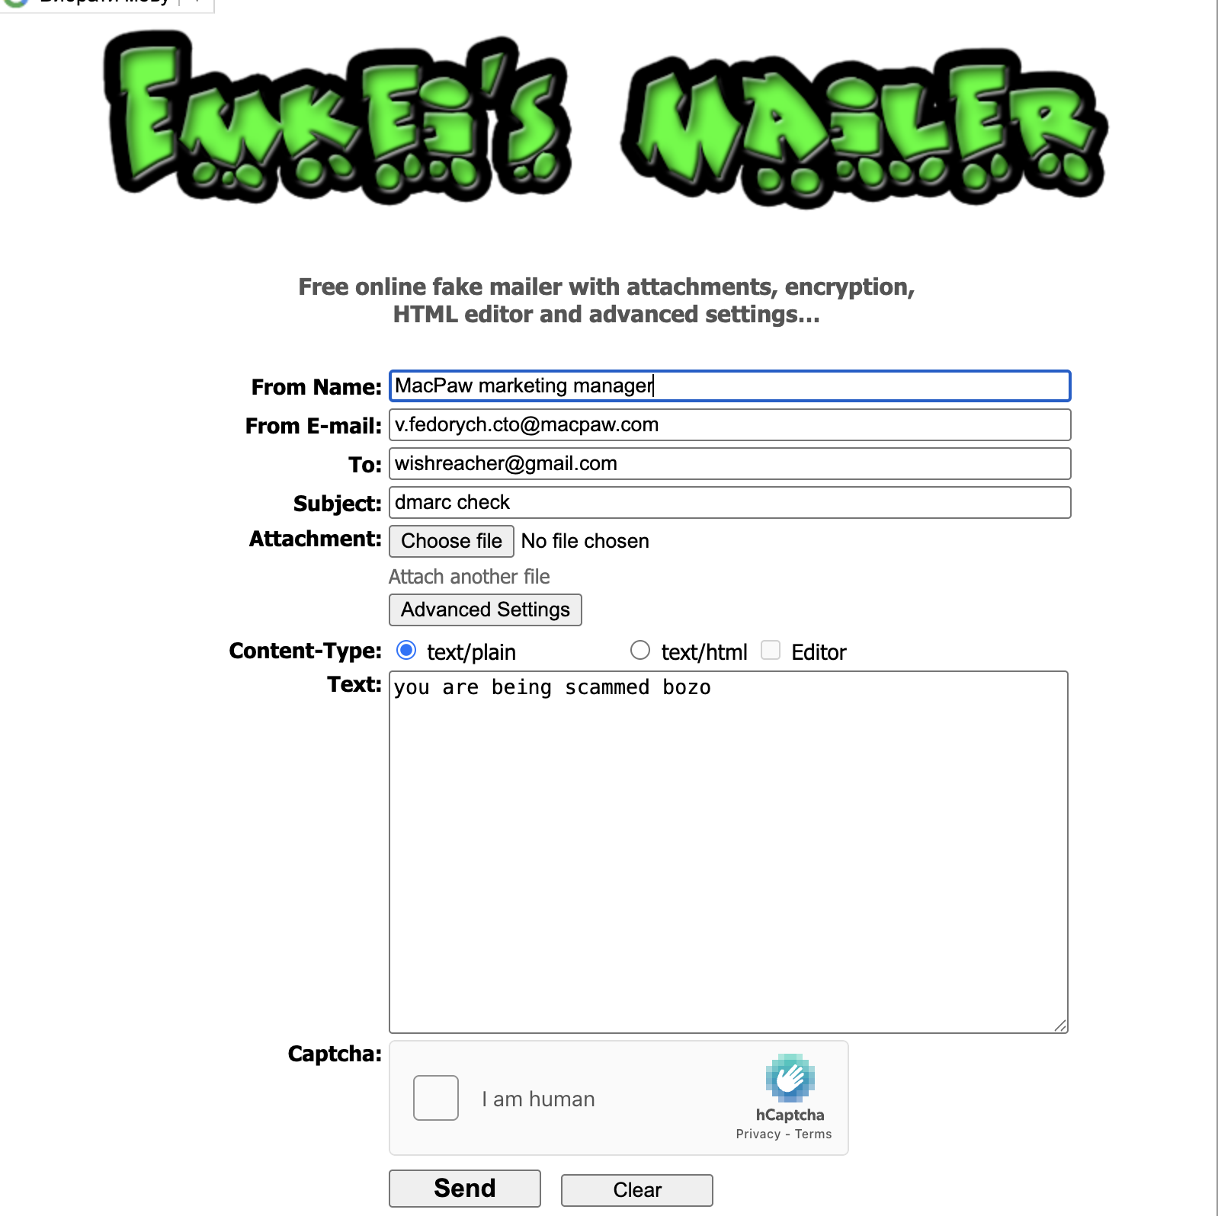

2. Історичні дані про домен
З наступних записів можемо припустити, що для хостингу сайту на початку використовувався сервіс iWeb
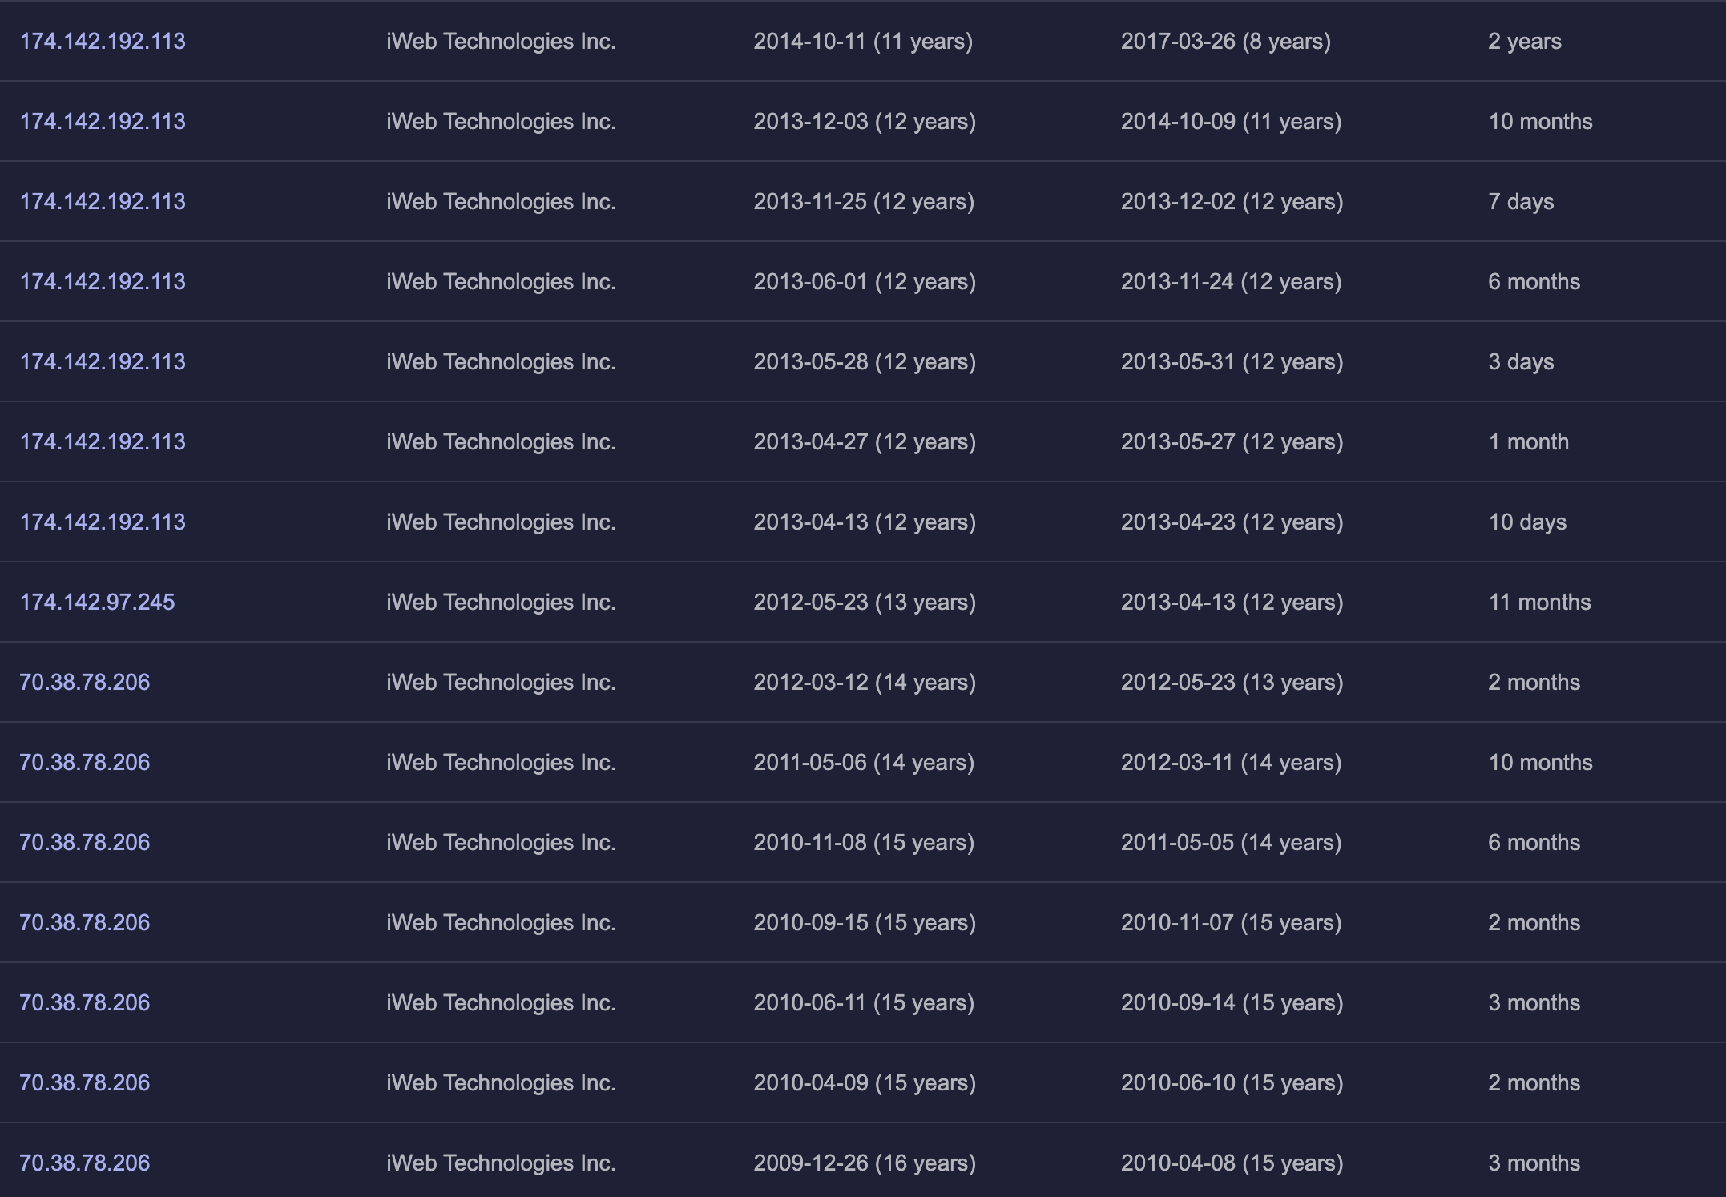
З наступних записів можем припустити перехід на AWS
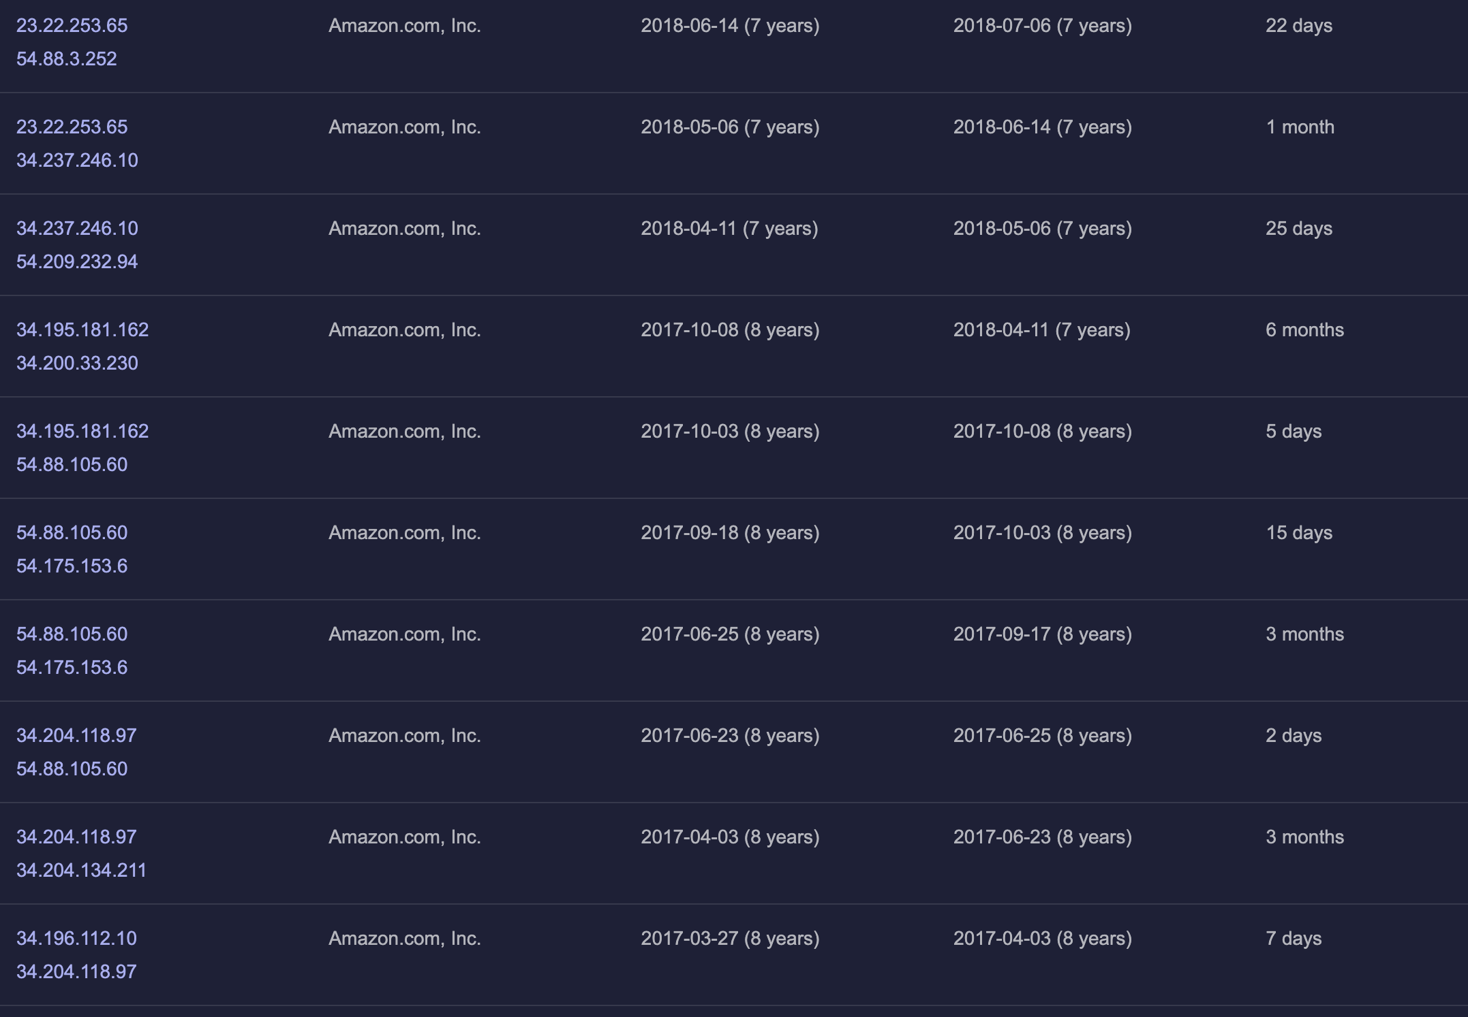
Далі бачимо інтеграцію з Google Cloud та Cloud Flare з 2022 року
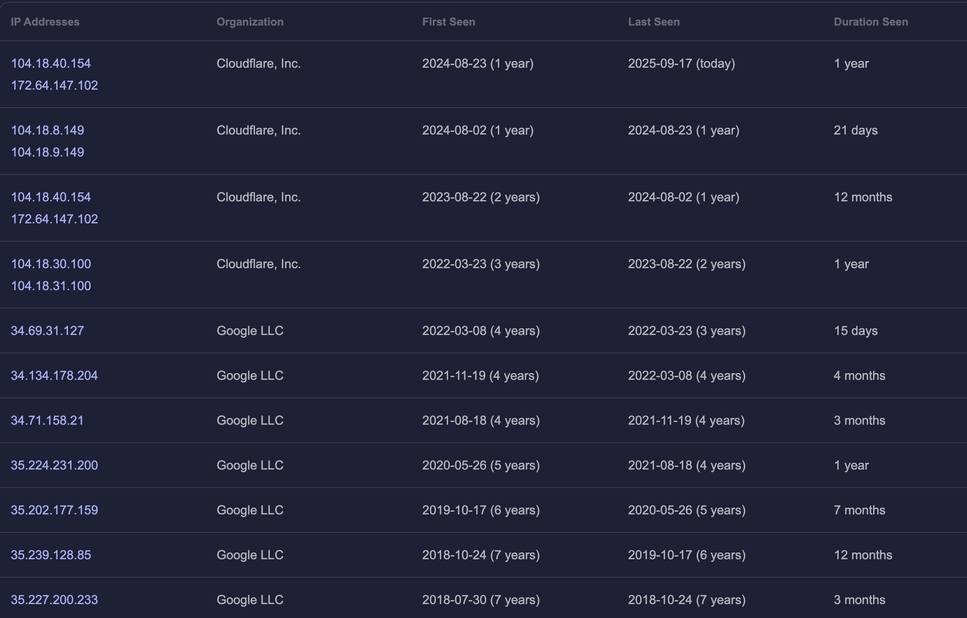

Маємо редірект чейн, проте всі звʼязані лінки захищені Cloud Flareʼом, що захищає цей сайт від dos атаки.
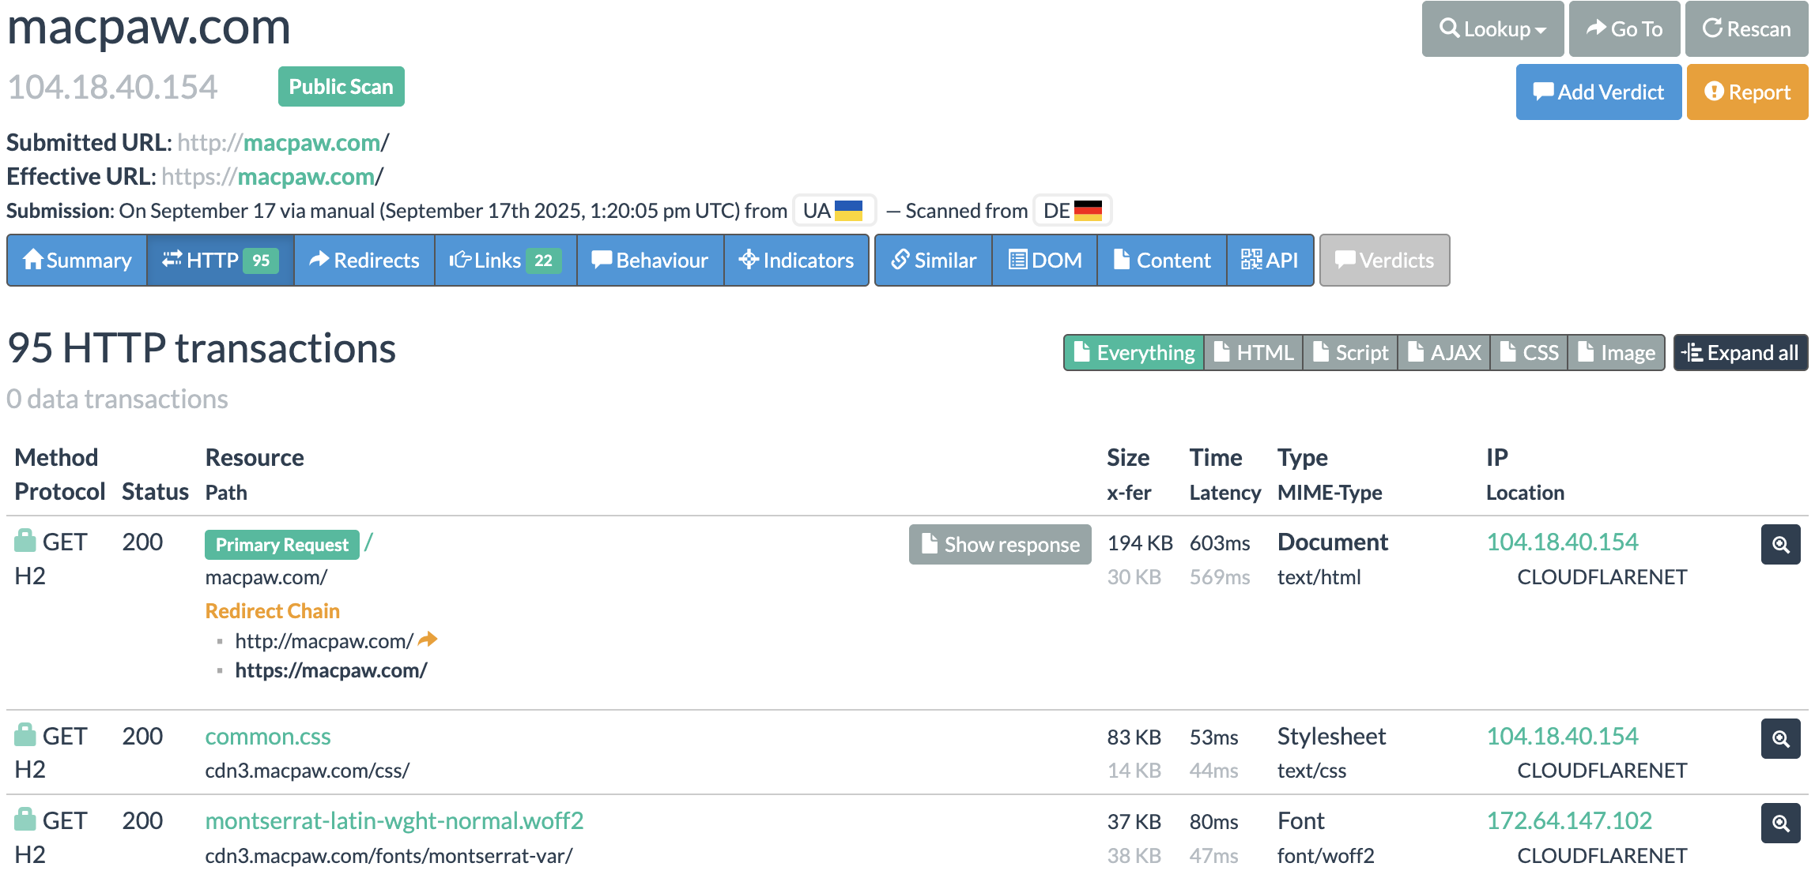

Також маємо довге підвантаження скриптів

Приватних лінків не було знайдено.
3. Перевірка HTTP Response-Headers
Присутні усі хедери окрім Permissions-Policy
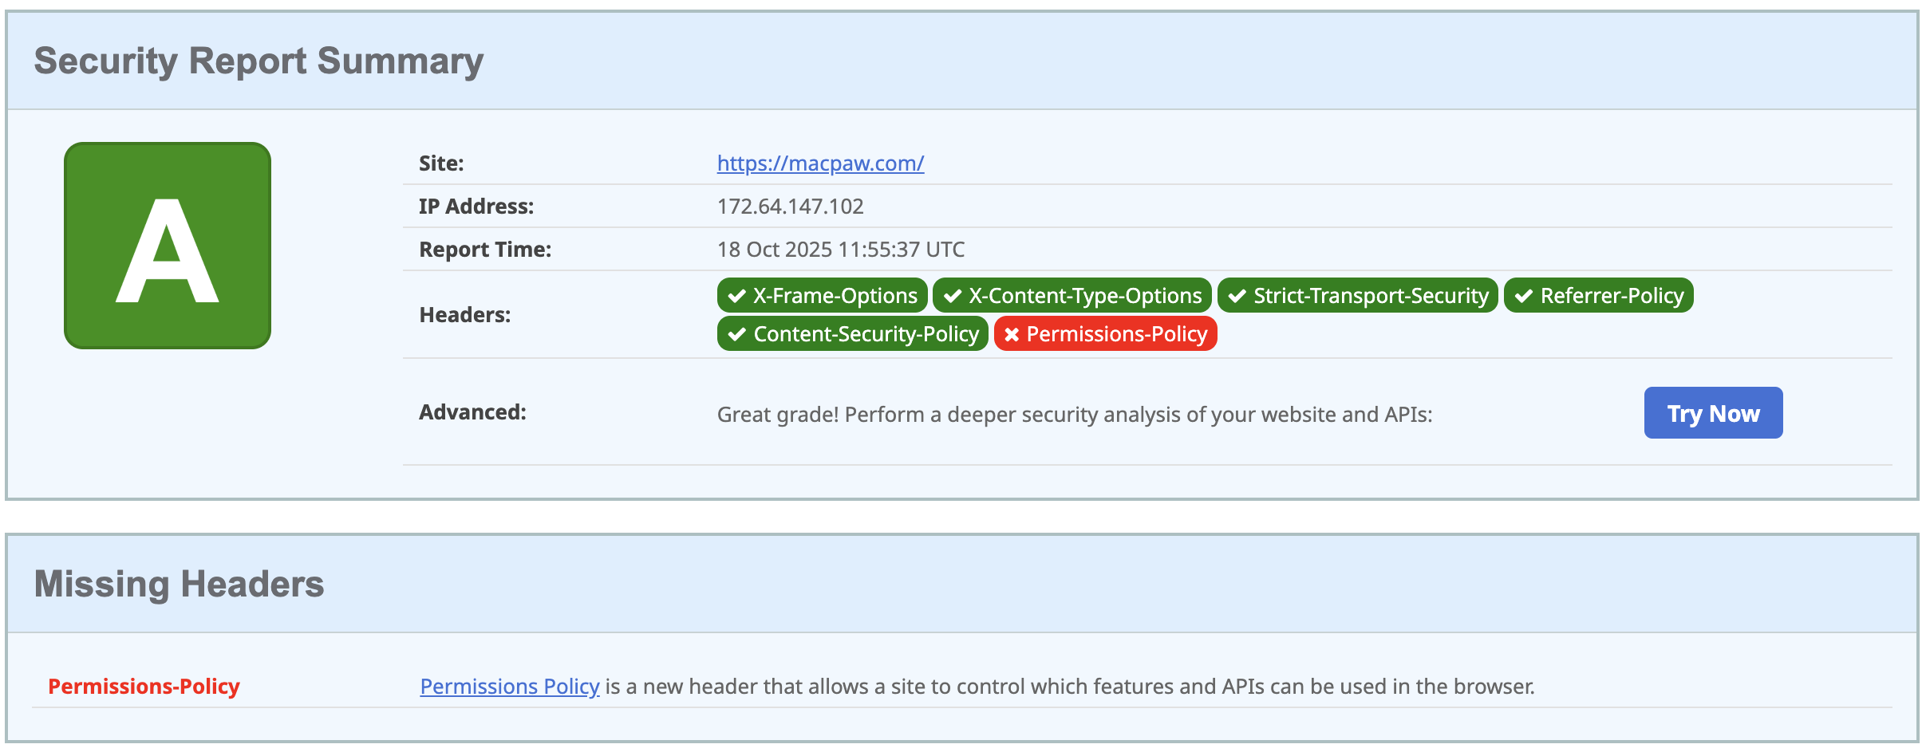
Цей хедер контролює дозволи для використання камери, геолокації, буферу тощо. Сама по собі відсутність цього хедеру не є прямою вразливістю, але у разі спрацювання інших вразливостей (embedded third-party iframes, malicious injected content via XSS, third-party scripts, or compromised ads) може призвести до надання доступу до API мікрофону, камери, буферу обміну, геолокації.

При використанні clickjacker.io виникає посилання міняє https на http і сервісу не вдається підключитись за посиланням
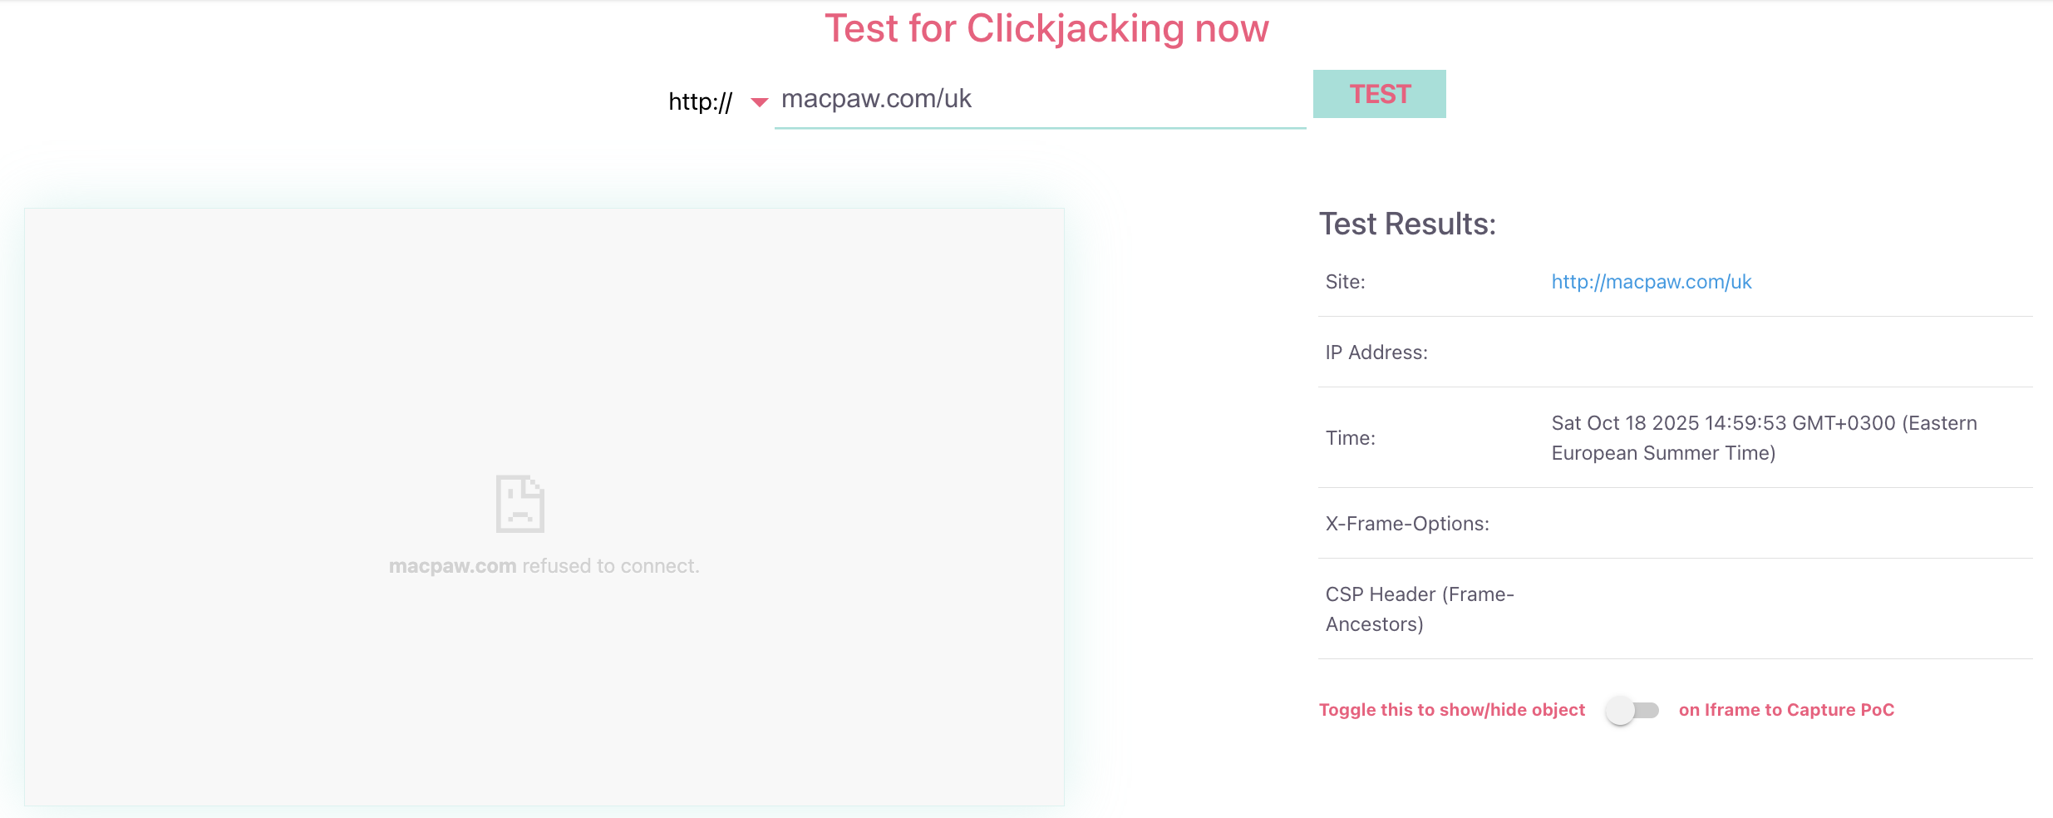
4. Аудит шифрів та протоколів
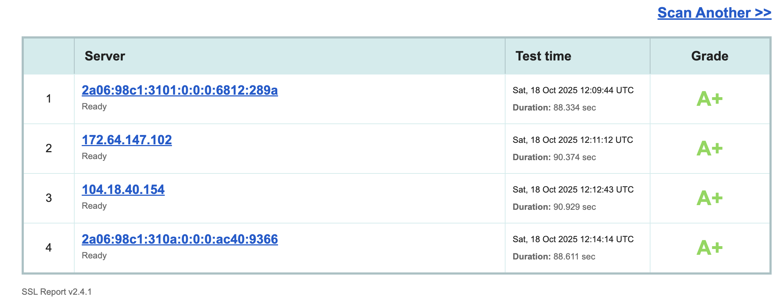
Усі 4 сервери підтримують TLS 1.3.

Протоколи TLS 1.0/1.1 або SSLv3 є застарілими та не відповідають сучасним стандартами безпеки, а також не підтримуються сучасними браузерами. Вони створюють вразливості до розшифрування, MITM та проблем із підключенням.

Слабкі шифри:
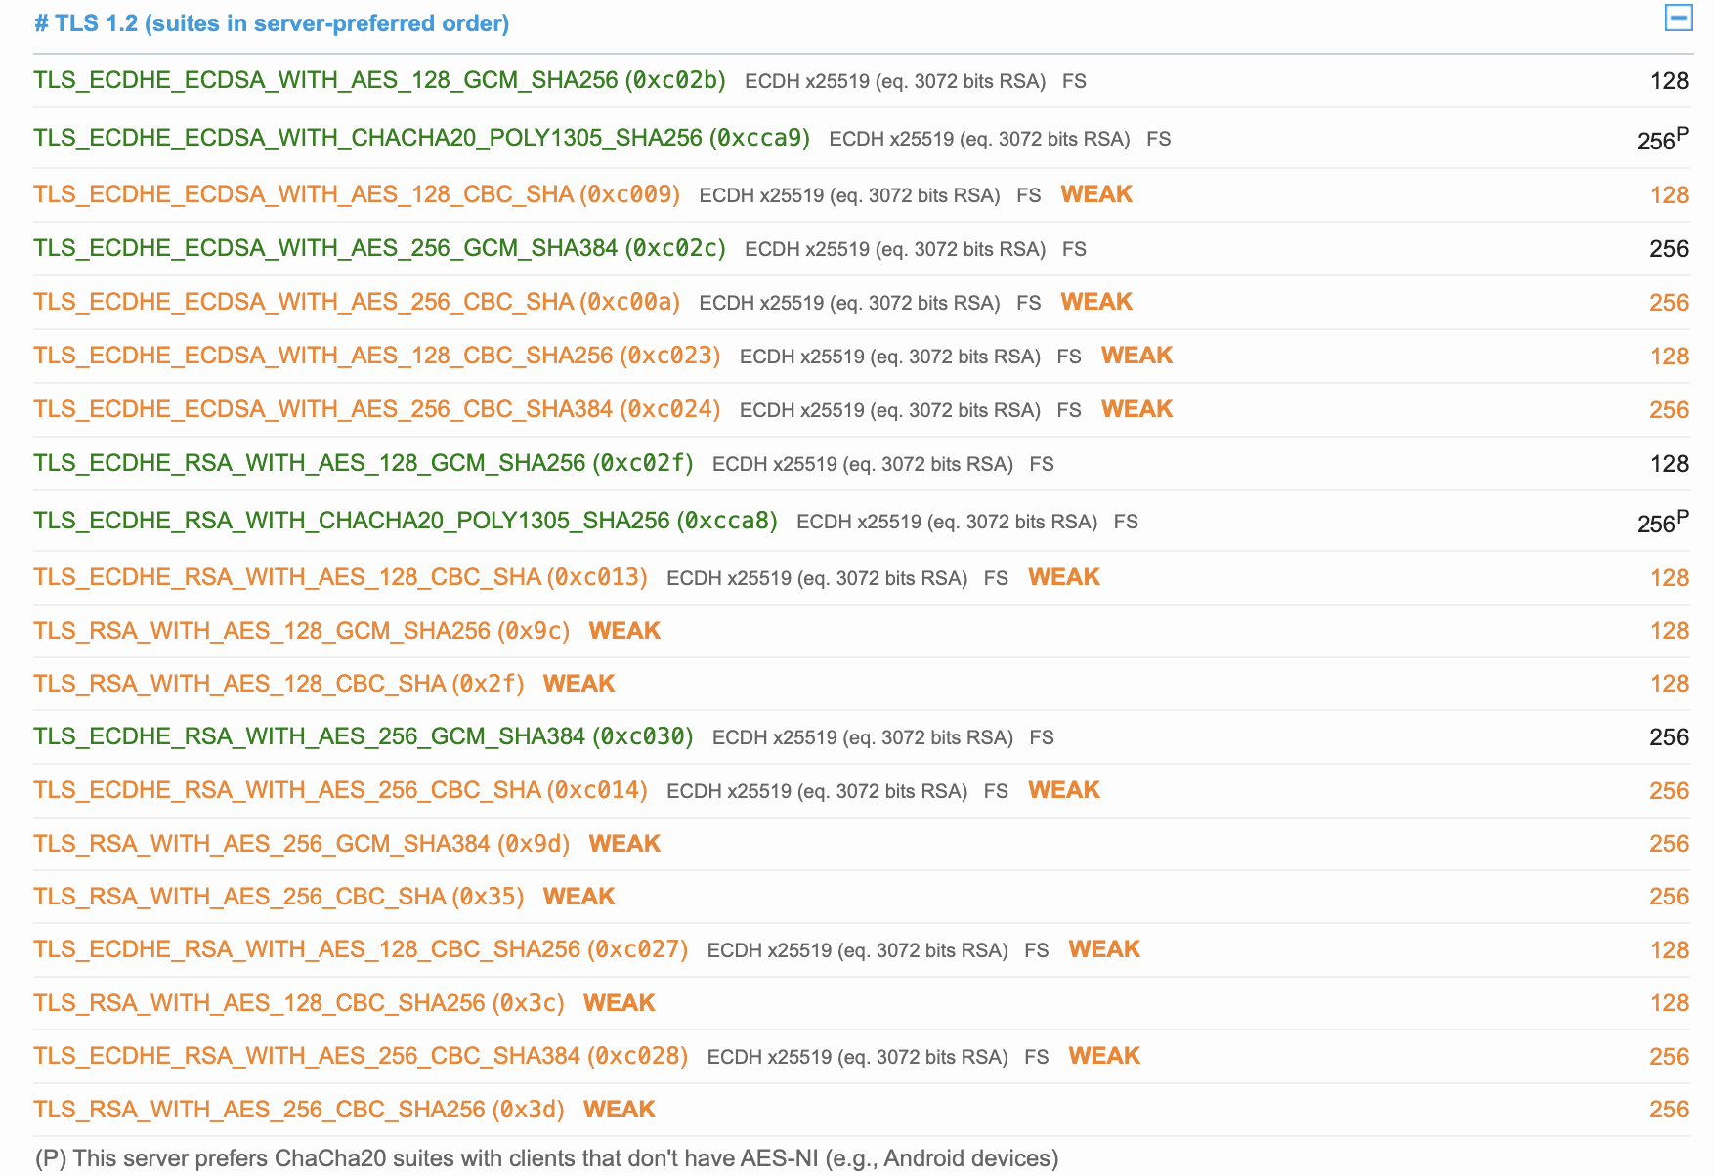
Wildcard сертифікати відсутні. Їх наявність означає, що при зламу будь-якого із серверів зловмисник зможе зареєструвати дуже схожі під-домени та завдяки цьому завдавати подальшої шкоди. Це також буде проблематично виправляти, оскільки wildcard це доступ до багатьох під-доменів одночасно, тому ключі/сертифікати потрібно буде відкликати для усіх під-доменів.
5. Пошук під-доменів
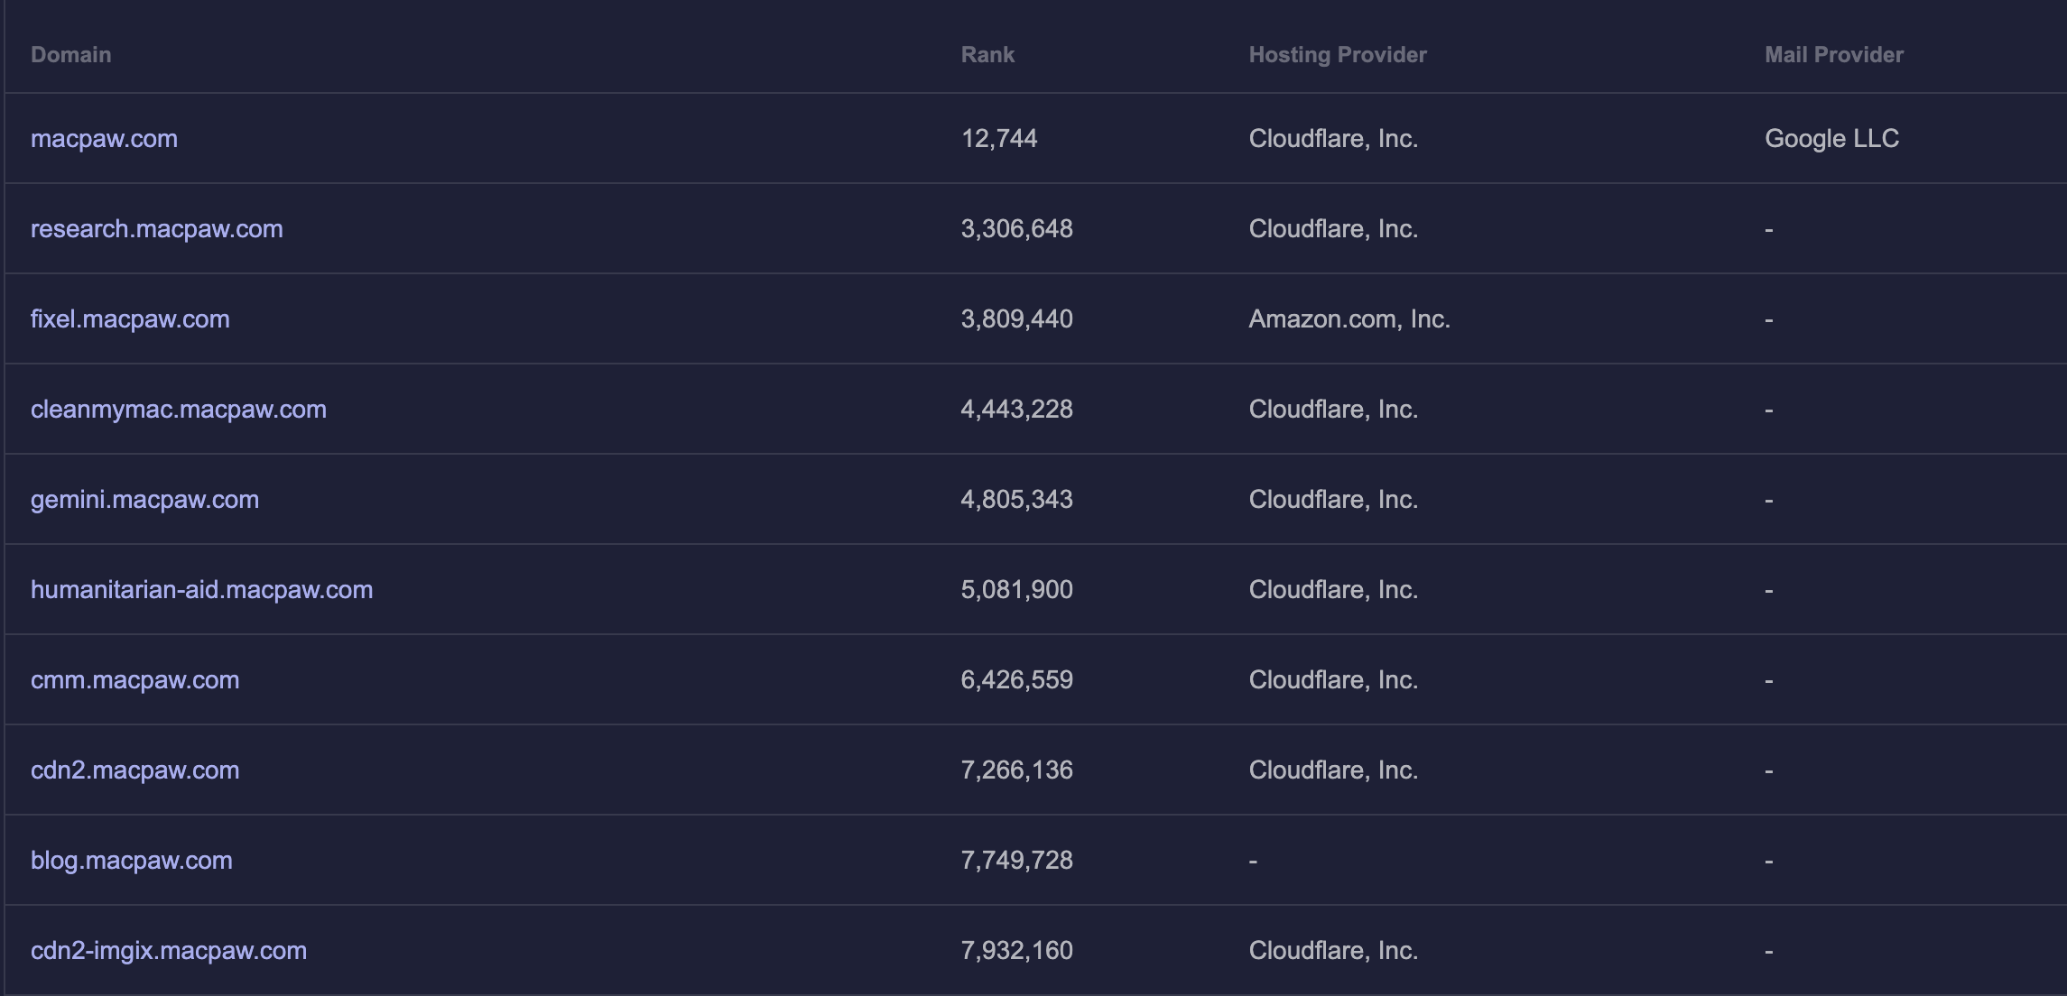
Є 237 доменів. https://securitytrails.com/list/apex_domain/macpaw.com.
Потенційні вразливості:
internal-research.macpaw.com
admin-prod-clearvpn.macpaw.com
admin-stage-clearvpn.macpaw.com
old-api-lytics.macpaw.com

6. Отримання інформації про відкриті порти і пошук вразливостей онлайн
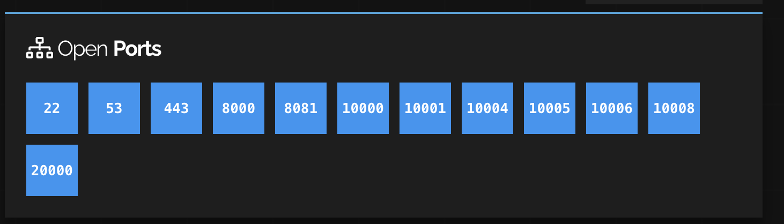
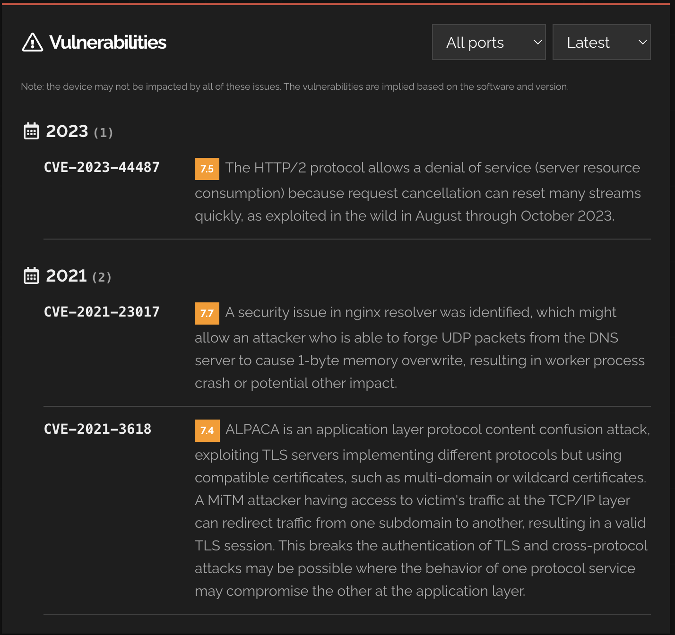
1) DoS через швидке створення і скасування запитів.
2) Підробка DNS може призвести до DoS або виконання додаткових скриптів.
3) Крос-протокольна атака: якщо сервер/інфраструктура використовує сумісні/багатодоманні або wildcard-сертифікати для різних сервісів (наприклад, HTTPS + IMAP/SMTP/FTP на різних піддоменах), MiTM, який має контроль над TCP-пото комунікації жертви, може перенаправити/перехопити трафік між піддоменами
7. Пошук електронних адрес співробітників
Пошук через hunter дав 79 результатів
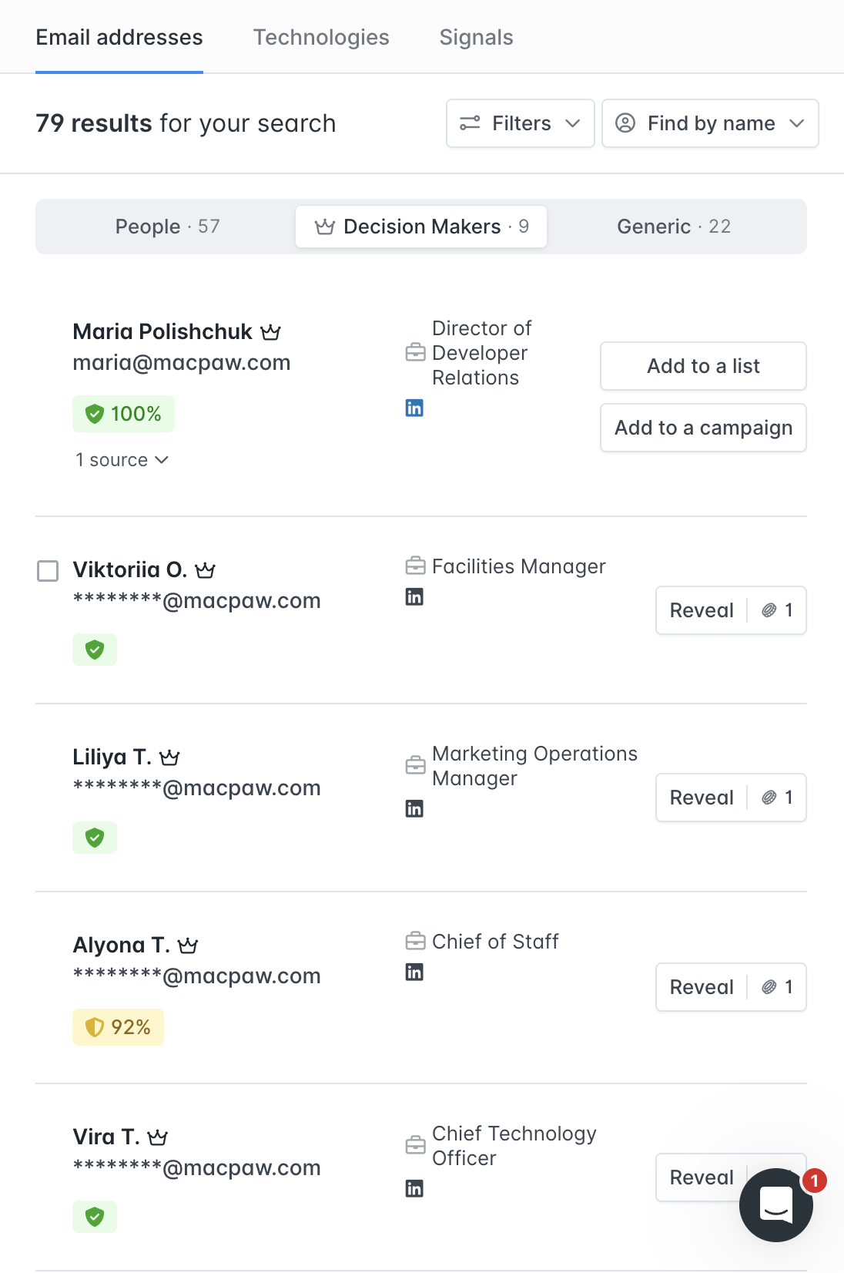
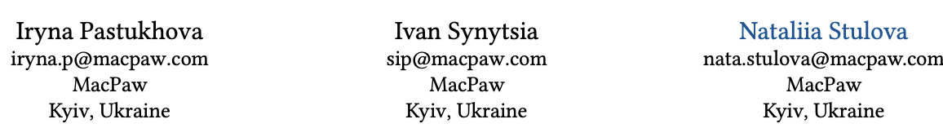
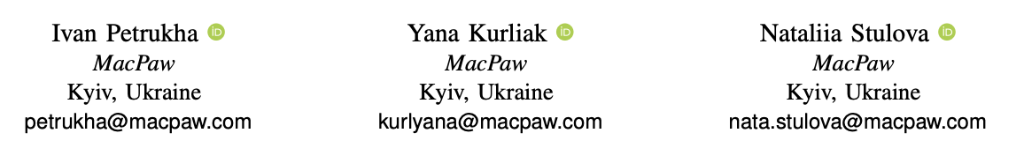
8. Перевірка витоку даних акаунтів.
Електронні скриньки злиті не були.
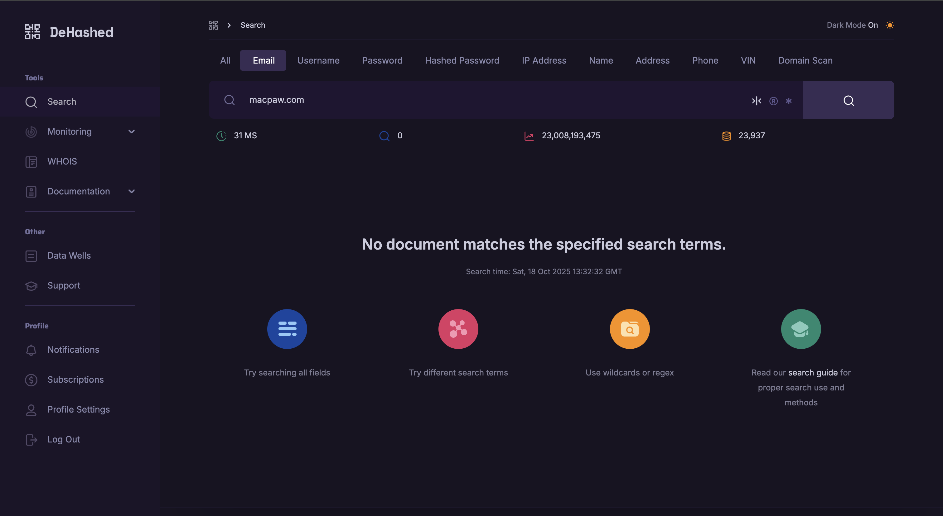
Але були зливи логінів та паролів
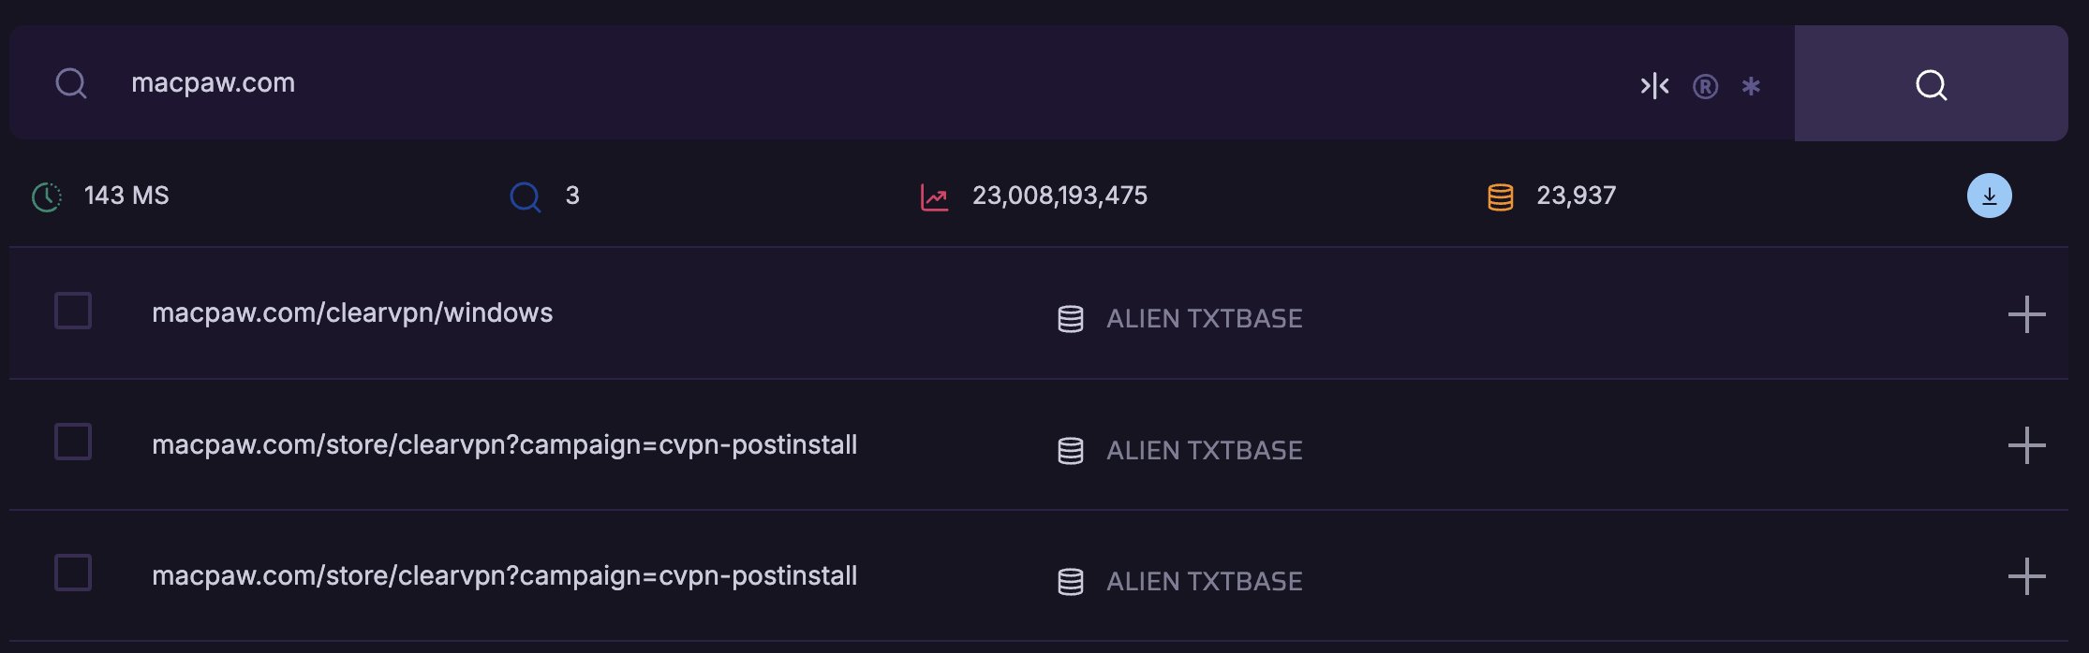

9. Перевірка участі в спам-розсилках
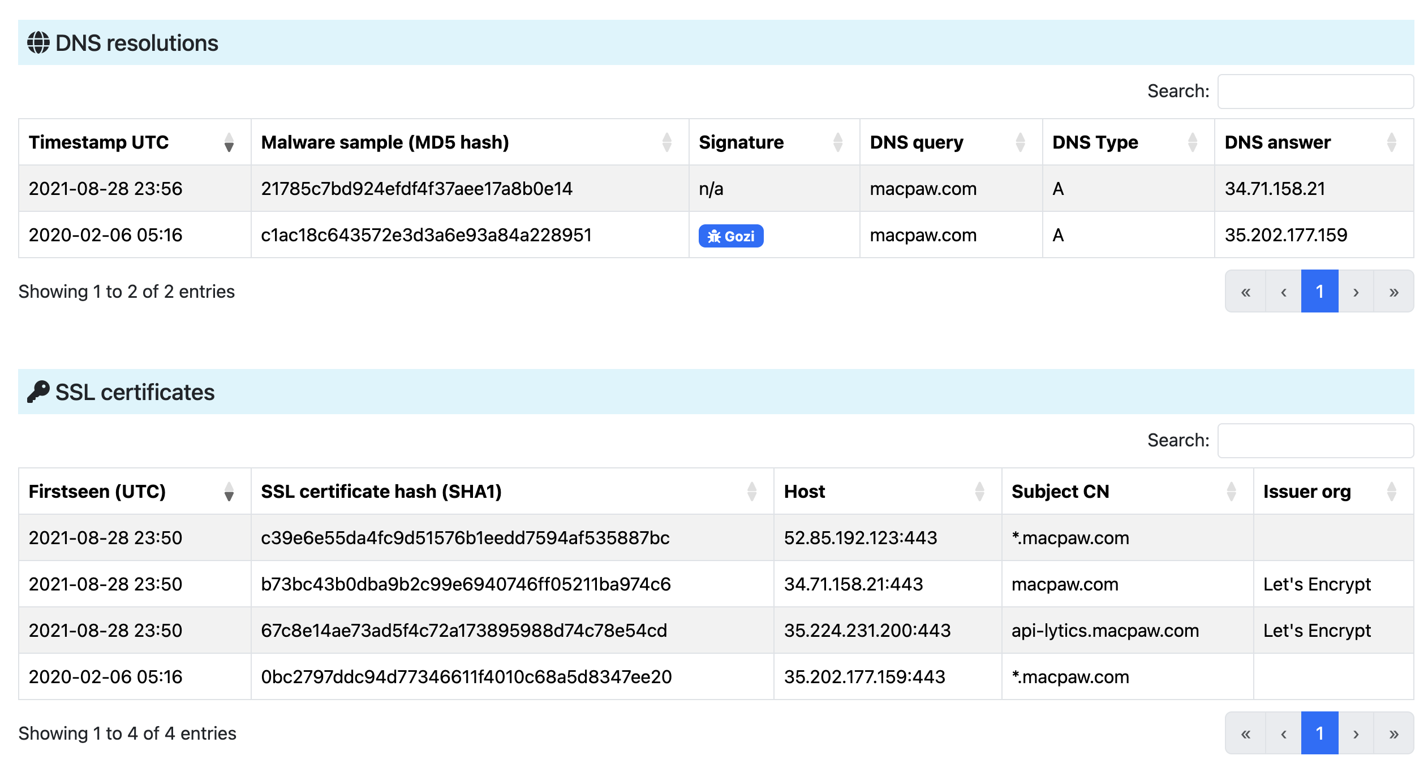
Ці записи не обовʼязково значать участь у спам-розсилках. Можливо Gozi надсилав перевірочні запити на домен компанії. Не факт що було скомпрометовано доступ до домену. Але бачимо, що на той момент використовувались wildcard сертифікати.
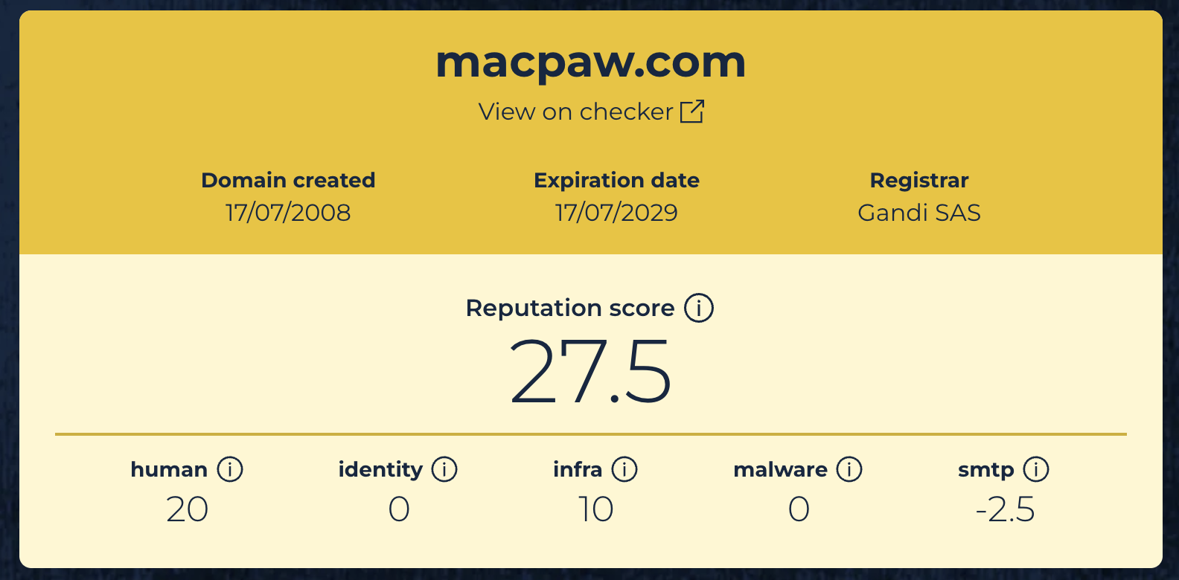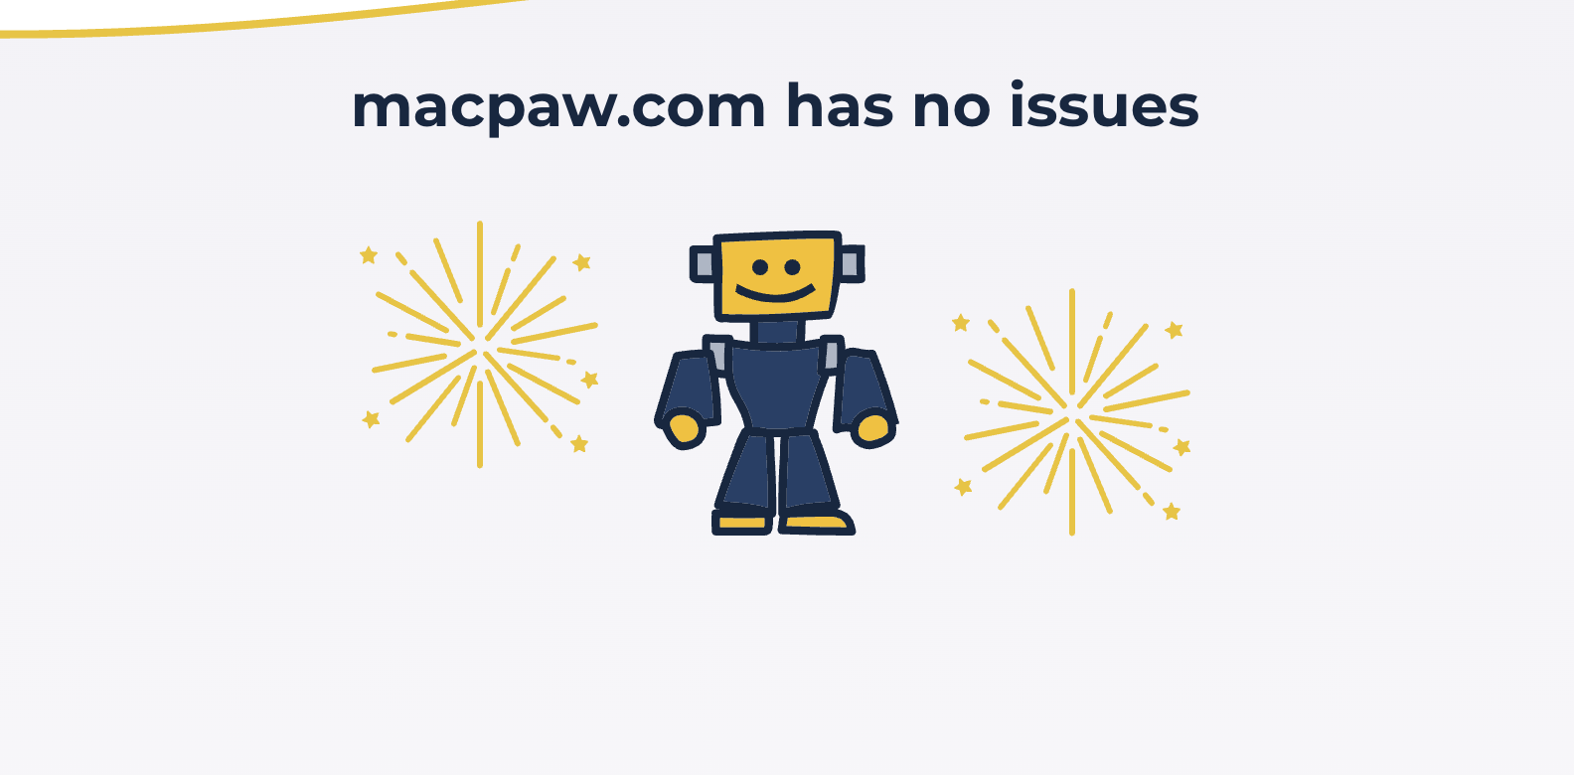

10. Порівняння снапшотів
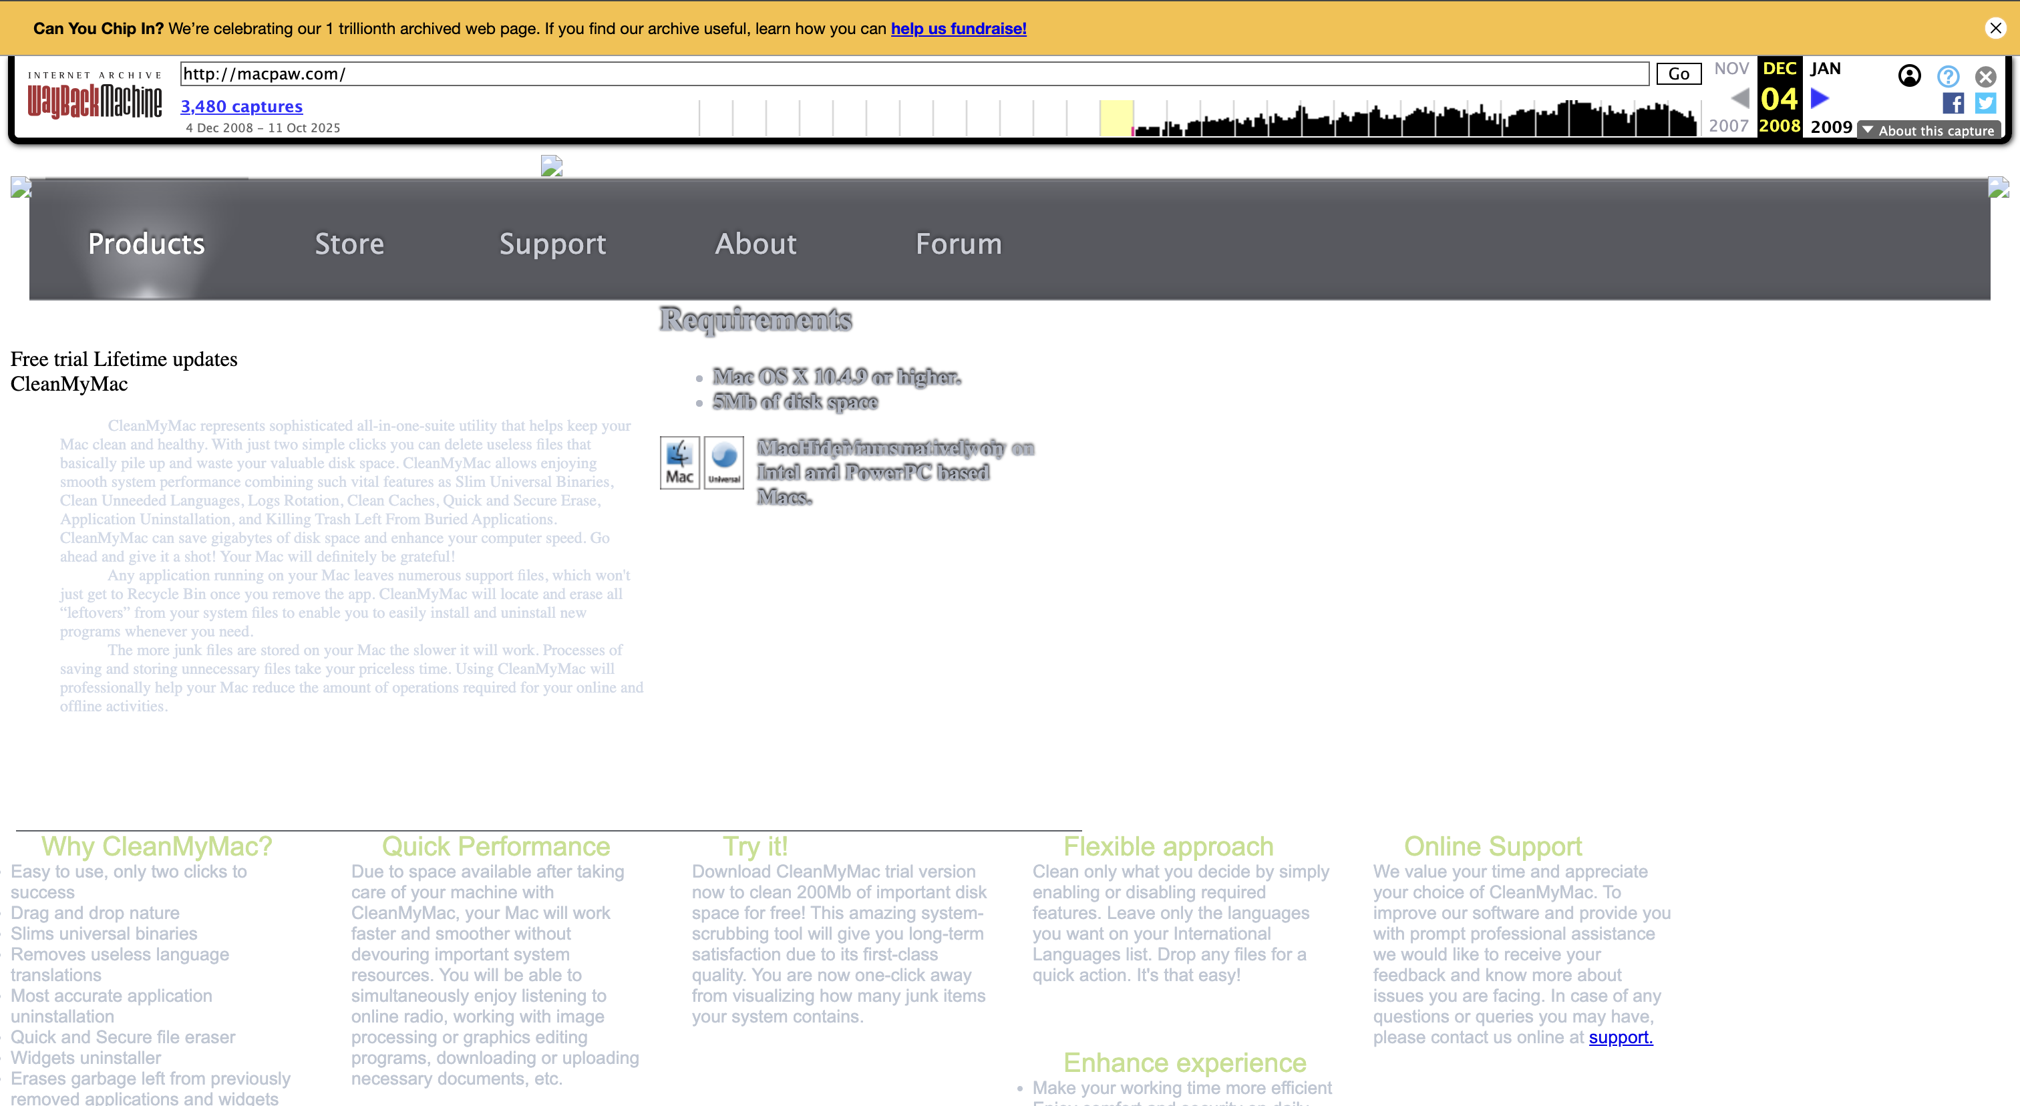
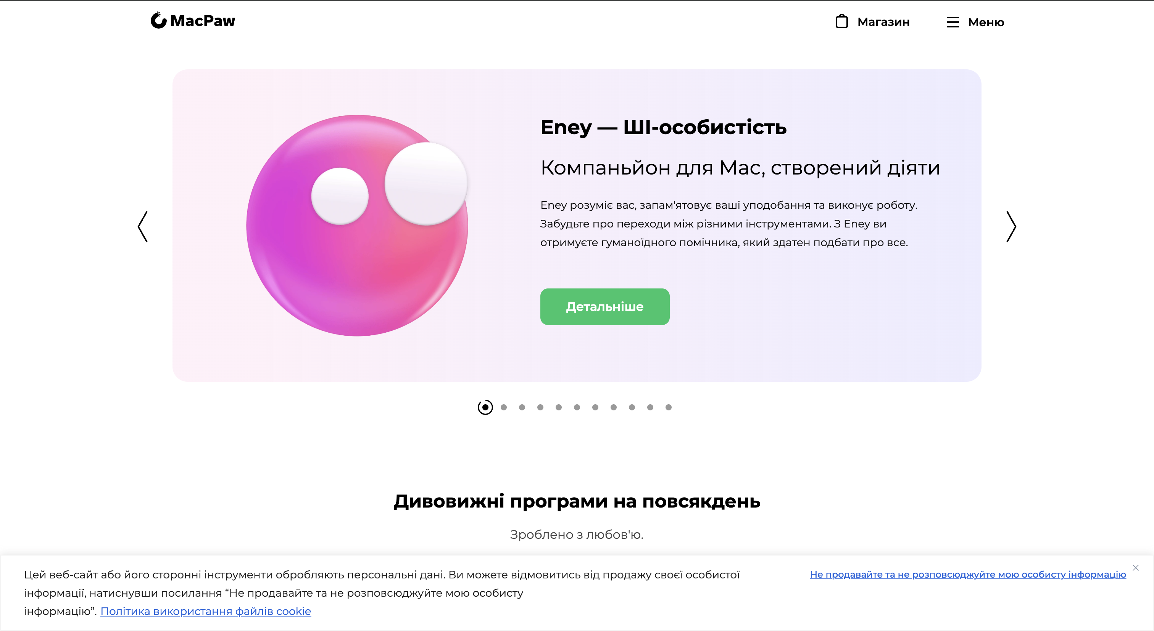
Набір продуктів компанії відрізнявся суттєво, але CleanMyMac був головним продуктом як тоді, так і зараз.
Тодішній сайт також мав форум і можливість купівлі ПЗ прямо на сайті, тоді як зараз ці сервіси розповсюджуються на підставі підписки.
